Бронирование Фармикс

Цель : реализация функционала бронирования товаров через сервис Pharmix.
Описание
- Аптека выгружает на сайт Pharmix товарные запасы.
- Клиент производит заказ на сайте Pharmix, указывая аптеку, в которой он хочет забрать заказ.
- Электронный заказ поступает в аптеку, посредством опроса сервиса Pharmix модулем ПО СмариАптека.
- Если товарные запасы аптеки позволяют собрать заказ, то аптека производит резервирование заказа с созданием документа бронирования и информированием сервиса Pharmix. Если товары заказанных партий отсутствуют, но есть такие же товары других партий с ценой не большей цены в заказе, то товар бронируется на основе этих партий товаров.
- Если товарные запасы аптеки не позволяют собрать заказ, то аптека сообщает сервису Pharmix о невозможности забронировать заказ, указывая причину отказа. Сервис Pharmix оповестит об этом пользователя и предложит ему оформить заказ в другом месте. Это позволит дать пользователю возможность выбрать другое предложение на стадии формирования корзины, а не собирать корзину заново.
- После продажи заказа Аптека информирует Сервис Pharmix.
- В случае, если клиент не забрал заказ в установленный срок (время бронирования указывается в настройках модуля интеграции), аптека разбронирует заказ и информирует Сервис Pharmix.

Техническое описание
Документация :
https://pharmix.atlassian.net/wiki/spaces/INTERGRATI/pages/33030
https://integration.phrm.tech/api/_doc/
1. Подключение к сервису Pharmix API производится через bearer token. Токен необходимо менять каждые 180 дней. Срок окончания действия токена возвращается при авторизации в сервисе Pharmix (Pharmix-Token-Expiration-Date). При авторизации автоматически продляется токен, если его срок окончания менее 10 дней.
2. Перед началом обмена данными проверяется доступность сервиса Pharmix
3. Производится выгрузка товарных запасов в разрезе партий товаров
4. Производится загрузка по заказам, статус которых изменился с момента последнего обмена
- загрузка новых заказов
- заказы с частичным наличием не бронируются, по ним отсылается статус «Отменен»
- отмена заказов , отмененных на сайте пользователем или системой ( в статусе «Новый» удаляются, в статусе «Готов к выдаче» изменяется статус на «Отменен пользователем» и ожидает действий оператора по разукомплектованию заказа и последующего удаления документа бронирования)
5. Отправка статусов заказа ( Одобрен, Собран, Выдан, Отменен (аптекой))

СТАТУС | CODE | SLUG | Описание
Новый | 1 | new | Новый заказ, только что добавленный. Еще не проверенный на возможность его реализации в аптеке. Система Pharmix уже его приняла, это значит, что исходя из наших данных, аптека может его реализовать.
Одобрен | 2 | approved | Заказ проверен на возможность реализации по указанной цене в аптеке. Значит, что система аптеки подтвердила данные заказа и забронировала все позиции. Реализация забронированных товаров строго невозможна до момента истечения срока бронировая.
Собран | 3 | collected | Опциональный статус. Статус нужен для тех аптек, которые предполагают, что у фармацевта будет время предварительно собирать заказ. Смена на этот статус предполагает, что заказ собран, и пользователь его может забрать в приоритетной порядке, потому что его остается только пробить и оплатить.
Выдан | 0 | completed | Заказ выдан пользователю. Цикл работы над заказом завершен.
Отменен | -1 | cancelled | Заказ отменен. Отменить заказ могут: система Pharmix, пользователь или фармацевт/система аптеки. Подробнее это будет расписано в разрешенных переходах. Цикл работы над заказом завершен.
Настройка
!!!!!!!!!!!!!!!!!!!!!!!!!!!!!!!!!!!!!!!!!!!!!!!!!!!!!!!!!!!!!!!!!!!!!!!!!!!!!!!!!!!!!!!!!!!!!!!!!!!!!!!!!!!!!!!!!!!!!!
Требования : ОС с поддержкой TLS 1.3 ( Windows 10 и выше)
!!!!!!!!!!!!!!!!!!!!!!!!!!!!!!!!!!!!!!!!!!!!!!!!!!!!!!!!!!!!!!!!!!!!!!!!!!!!!!!!!!!!!!!!!!!!!!!!!!!!!!!!!!!!!!!!!!!!!!
Лицензия : Фармикс. Бронирование.
Функционал реализован в модуле AstWeb.
Установка производится в каждой аптеке.
Данный модуль является единым модулем запуска внешних систем бронирования, за исключением АСНА. Это позволяет исключить конкуренцию при бронировании товара , в случае если клиент использует несколько систем бронирования.
Для настройки необходимо установить у клиента модуль AstWeb.
Файл конфигурации AstWeb.Ini должен содержать секцию [Системы бронирования]
с включенной системой Фармикс (установлен знак равно после названия системы бронирования) : Фармикс=
Логи работы сохраняются в каталог c:\ProgramData\AST\AstWeb\Log\PharmixOrders
Необходимо настроить в планировщике задач Windows запуск модуля AstWeb каждые 5 мин
В настройках ПО СмартАптека Настройки\Общие параметры\Интеграции\Фармикс
необходимо указать URL и Секретный ключ (Token), предоставленные Фармикс клиенту, при заключении договора.
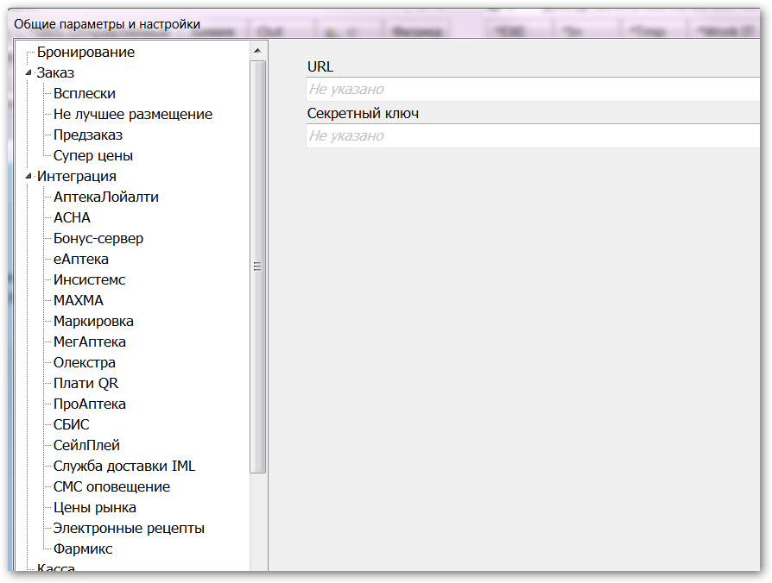

Параметры формирования документов бронирования задаются в общих настройках бронирования :
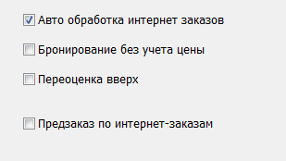

Параметр «Авто обработка интернет заказов» может включен или выключен , в зависимости от организации бронирования в аптеке.

